KILPIRAUHASEN VAJAATOIMMINAN MONINAISET OIREET
Kilpirauhasen vajaatoiminta on yleisin kilpirauhasen sairaus. Se koskettaa naisia huomattavasti useammin kuin miehiä. Yleisin syy vajaatoimintaan on kilpirauhasen autoimmuunitoiminta.
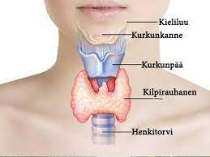
Figure 1 kilpirauhanen
Kilpirauhanen on kaulassa sijaitseva, noin 25 grammaa painava elin, joka toiminnallaan vaikuttaa muun muassa kasvuun ja kehitykseen, aineenvaihduntaan, vireystilaan, kehon lämmönsäätelyyn ja mielialaan. Se tuottaa kahta tärkeää kilpirauhashormonia – tyroksiinia eli T4-hormonia ja trijodityroniinia eli T3-hormonia. Näistä kilpirauhanen tuottaa inaktiivisena varastohormonina tunnettua T4-hormonia huomattavia enemmän, noin 80 % ja vastaavasti aktiivista, kudostasolla vaikuttavaa T3-hormonia vain 20 %. Valtaosa T3-hormonista tuotetaan kehon muissa elimissä, kuten maksassa ja munuaisissa, inaktiivisesta T4-hormonista aktivoimalla.
T3-hormonin tuotanto on hyvinvoinnille elintärkeää – se vaikuttaa kehon jokaisen solun toimintaan säätelemällä energiantuotantoa, autonomisen hermoston tasapainoa sekä ohjaamalla ruoansulatusta ja lihasten toimintaa.

Kilpirauhasen vajaatoiminta eli hypotyreoosi https://kilpirauhasliitto.fi/kilpirauhassairaudet/vajaatoiminta/ on yleisin kilpirauhassairaus. Siitä kärsii eri tutkimusten mukaan noin 3-7 prosenttia naisista ja arviolta 0.1-3 prosenttia miesväestöstä. Vajaatoiminta on siten naisten keskuudessa huomattavasti yleisempää.
Merkittävimpänä syynä vajaatoiminnan puhkeamiseen pidetään kilpirauhasen autoimmuunitulehdusta, jossa kehon omat valkosolut hyökkäävät kilpirauhassoluja vastaan tuhoten vähitellen hormoneja tuottavan kudooksen. Myös muut autoimmuunisairaudet, kuten keliakia, https://www.keliakialiitto.fi/kuluttajat/keliakia/keliakia-sairautena/ tyypin 1 diabetes, https://www.diabetes.fi/diabetes/tyypin_1_diabetes pernisiöösianemia, https://www.terveyskirjasto.fi/dlk00788 vitiligo eli valkopälvi https://www.terveyskirjasto.fi/dlk00541 sekä reuma https://www.reumaliitto.fi/fi/reuma-aapinen/reumataudit/nivelreuma voivat altistaa kilpirauhasen vajaatoiminnalle.
Toisaalta kilpirauhasen poisto, esimerkiksi kasvaimen yhteydessä, kilpirauhaselle tärkeän ravintoaineen, jodin, puute sekä kaulalle kohdistuva säteily voivat johtaa vajaatoimintaan. Lisäksi kilpirauhasen suurentuma, struuma, https://peda.net/forssa/perusopetus/kuhala/oppiaineet2/kemia/oppikirjat/III2/4-ruoan-kemiaa/tjkds/cst/ckku sekä aivolisäkkeen toimintahäiriö saattavat aiheuttaa vajaatoiminnan.

Kilpirauhasen vajaatoiminnan oireet ovat yksilöllisiä. Niiden laajuuteen ja voimakkuuteen vaikuttavat, ikä, vajaatoiminnan vaikeusaste ja kesto sekä mahdolliset muut samanaikaiset sairaudet ja niihin käytetty lääkitys.
Yksilöllisyydestä huolimatta yleisinä pidettyjä oireita ovat muun muassa väsymys, lihasten voimattomuus ja hidas palautuminen, painonhallintaongelmat ja rasvan kertyminen, turvotus, hiustenlähtö sekä vatsan ja ruoansulatuksen ongelmat. Erityisesti krooninen ummetus liitetään kilpirauhasen vajaatointaan.
Tuntemattomampia kilpirauhasen vajaatoiminnan liitännäisongelmia ovat uniapnea, lapsettomuus ja aikaiset vaihdevuodet. Lisäksi korkeat kolesteroliarvot, erityisesti korkea kokonaiskolesteroli ja LDL, saattavat viitata kilpirauhasen vajaatoimintaan.
Lääkehoitoa kohonneeseen kolesteroliin ei dyslipidemian Käypä hoito- suosituksen mukaan saisi aloittaa ennen kuin kilpirauhanen on tutkitusti kunnossa.
Kilpirauhasongelmista saattavat kieliä myös rytmihäiriöt, päänsäryt ja toistuvat migreenit, muistihäiriöt ja mielialavaihtelut sekä näön ja kuulon heikentyminen. Myös lihasongelmat, ja erityisesti rannekanava-oireyhtymä raajojen puutumiset ja maitohappotaipumus sekä hikoilemattomuus, voivat olla merkkejä kilpirauhasongelmista.

Kilpirauhasen vajaatoiminnan tunnistaminen on tärkeää, sillä hoitamattomana sairaudella on laaja-alaiset vaikutukset kehon toimintaan ja hyvinvointiin. Diagnosoitiin ja vajaatoiminnan toteamiseen – ja tarvittaessa lääkityksen aloittamiseen – tarvitaan verikokeita.
Tärkeimmät verikokeet ovat aivolisäkkeen tuottaman kilpirauhasen säätelijähormonin , TSH:n sekä kilpirauhasen tuottaman T4-hormonin (V4T) mittaus. Nämä kaksi arvoa tulisi mittauttaa yhtä aikaa, sillä yhdessä ne kertovat sen, miten kilpirauhanen ja sen ohjaus toimivat.
TSH- eli tyreotropiiniarvoa pidetään herkimpänä kilpirauhasen mittarina. Sitä tuottaa kilpirauhashormonien tuotantoa ohjaava aivolisäke. TSH:n tuotanto on käänteinen kilpirauhashormonien tuotantoon nähden eli sen määrä kohoaa silloin, kun kilpirauhashormonien tuotanto laskee. Tästä syystä se auttaa kertomaan siitä, miten kilpirauhanen voi.
TSH-pitoisuuteen vaikuttaa kuitenkin moni muukin asia, kuten stressi, yleissairaudet, muu lääkehoito, heikko ravitsemustila, tulehdukset, tulehdukset sekä masennus.
Esimerkiksi masentuneen tai metformiinia käyttävän potilaan TSH-arvoon ei voi sokeasti luottaa. Se voi olla valheellisen matala, ja tällöin kilpirauhasen vajaatoiminta voi jäädä huomaamatta. TSH-mittauksen käyttökelpoisuutta herkimpänä kilpirauhasen toiminnan mittarina onkin alettu kritisoida Suomessa ja kansainvälisesti.
Aktiivista T3-hormonia sen sijaan mitataan tavanomaisissa verikokeissa harvoin. Joissakin tapauksissa sen mittaamisesta voi kuitenkin olla iso apu.
Silloin kun TSH- ja T4-arvot ovat ristiriidassa keskenään, mittaisin lisäksi T3-hormonin määrän. Se antaa viitteitä siitä, miten hyvin kilpirauhashormonien muunto T4-varastohormonista aktiiviseksi ja kudostasolla vaikuttavaksi T3-hormoniksi toimii.

Lääkitys aloitetaan silloin, kun potilaalla on kilpirauhasen vajaatoimintaan viittaavia oireita ja vajaatoiminta on laboratoriokokeilla varmennettu. Kilpirauhaslääkitys aloitetaan yleensä yleis- tai työterveyslääkärin toimesta, ja erityisesti alkuun kilpirauhasarvoja seurataan tarkasti.
Lisäksi jos potilaalla on useita ja selkeitä kilpirauhasoireita, European Thyroid Association (ETA) ohjeistaa vuonna 2018 antamassaan, aivolisäkkeen heikkoa toimintaa käsittelevässä suosituksessa, aloittamaan lääkehoidon myös silloin, kun verikoearvot ovat viitealueella.
Ensilinjan lääkkeenä kilpirauhasongelmissa käytetään T4-hormonilääkitystä. Se korjaa useimpien kilpirauhaspotilaiden oireet tehokkaasti.
On kuitenkin potilaita, joiden oireita T4-lääkehoito ei riitä korjaamaan. Suomen Endrokrinologiyhdistys ohjeistaa hoitokokeiluun T3-lääkevalmisteella silloin, kun tavanomaisesta T4-lääkityksestä huolimatta potilaan vointi ei ole hyvä.
Tavanomaisesti kilpirauhaslääkitys on elinikäinen. Joissakin tapauksissa lääkitys voidaan tosin menestyksekkäästi purkaa. Tämä tulee tehdä osaavan ja asiantuntevan lääkärin valvonnassa. Yksin lääkitystä ei saa koskaan lopettaa.
Kun kilpirauhasongelmien taustalla on jokin korjattavissa oleva syy, kuten jodin puute tai voimakas stressi, voi oma kilpirauhashormonituotanto palautua normaaliksi.
Lääkityksen ohella kilpirauhanen tarvitsee erityisesti tyrosiini-aminohappoa, seleeniä, jodia ja sinkkiä. Mikäli näitä tärkeitä ravintoaineita ei saada riittävästi päivittäisestä ravinnosta, voi niiden saantia voi tehostaa lisäravinteiden avulla. Lisäravinteiden käytöstä kannattaa mainita hoitavalle lääkärille, sillä ne saattavat vaikuttaa kilpirauhaslääkityksen tarpeeseen.

- Vatsan ja ruoansulatuksen ongelmat
- Painonhallintaongelmat
- Muistin heikkeneminen
- Epäsäännölliset kuukautiset
- Aina liian kylmä tai kuuma
- Korkea kolesteroli
- Lihaskivut, krampit
- Hiusten lähtö
- Väsymys, lihasten voimattomuus
KILPIRAUHASHORMONIEN TASAPAINO VOI JÄRKKYÄ NELJÄSTÄ SYYSTÄ:
- Kilpirauhasen ohjaus toimii poikkeavasti eli vika on aivolisäkkeen toiminnassa
- Kilpirauhanen sairastuu. Kyseessä on usein autoimmuunityreoidiitti
- T4-varastohormoni ei aktivoidu vaikuttavaksi T3-hormoniksi tehokkaasti muiden terveysongelmien vuoksi
- T3-hormonin vaikutus ei välity normaalisti kudoksissa
Kilpirauhaspotilas voi kärsiä yhdestä tai useammasta ongelmasta samanaikaisesti.

Kilpirauhanen voi sairastua monella tapaa. Se tuottaa liikaa tai liian vähän kilpirauhashormoneja. Tällöin puhutaan kilpirauhasen liika- tai vajaatoiminnasta. Kilpirauhasen tulehdusta sanotaan tyreoidiitiksi. Vähitellen etenevä tulehdus johtuu autoimmuunireaktiosta. Kilpirauhasen autoimmuunitulehdus on yleensä kivuton, ja se voi vähitellen johtaa kilpirauhasen vajaatoimintaan.
Subakuutti tulehdus voi sen sijaan aiheuttaa kipuilua kaulalla ja johtaa mm. kilpirauhasen suurentumaan, struumaan. Struuma voi olla seurausta myös muista kilpirauhasongelmista, eikä se välttämättä aiheuta ongelmia kilpirauhashormonien tuotannossa. Struumaan voi liittyä myös kilpirauhasen vajaa- tai liikaatoiminitaa (myrkkystruuma). Kilpirauhasen kasvaimet ovat 95-prosenttisesti hyvälaatuisia, eivätkä vaadi hoitoa. Vain ani harvoin ne johtuvat syövästä, ja silloinkin niiden hoitoennuste on hyvä.
KILPIRAUHASEN VAJAATOIMINTA VAI EI
Joskus keho saattaa reagoida kilpirauhasen vajaatoimintaan viittaavilla oireilla, vaikka verikokeiden mukaan kilpirauhanen näyttäisi toimivan hyvin. Tällöin kannattaa poissulkea erityisesti anemia, raudan- ja B12-vitamiinin puutos, keliakia, diabetes, ahdistuneisuus ja syömishäiriöt sekä raskaus. Näiden aiheuttamat oireet voivat olla hyvin samankaltaisia kilpirauhasen vajaatoimintaan liitetyn oirekuvan kanssa.
Vuosikymmenten ajan lääkäreille on korostettu kilpirauhasen vajaatoiminnan diagnosoinnin ja hoidon yksinkertaisuutta. Mottona on ollut : yksi tutkimus (TSH), yksi lääke (T4-hormoni). Tämä virheellinen käsitys on viimein murtumassa. Kilpirauhasongelmat heikentävät työ- ja toimintakykyä sekä altistavat monelle muulle sairaudelle. Tämän vuoksi hoitokäytäntöjen muutoksesta tulevat hyötymään kilpirauhaspotilaiden lisäksi heidän perheensä, työantajansa sekä yhteiskuntamme.

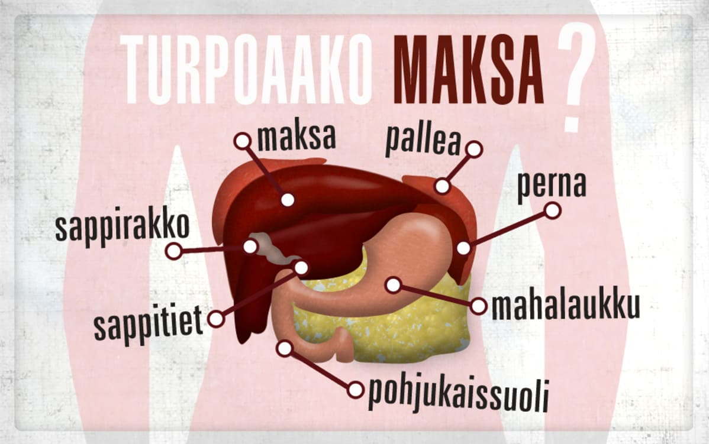
Figure 2 maksa
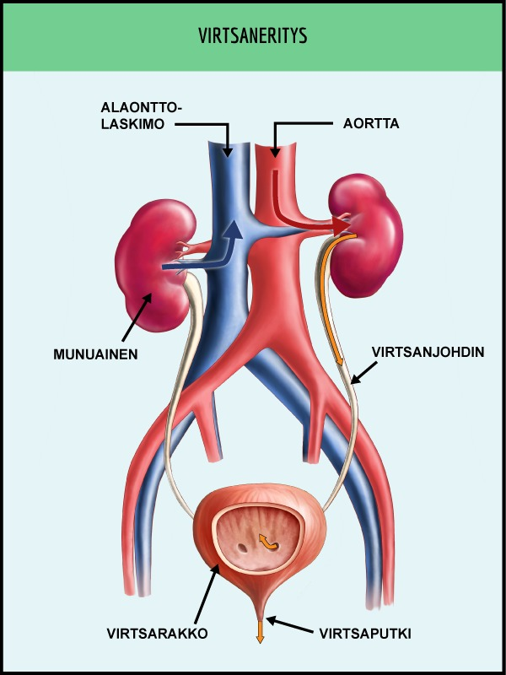
Figure 3 munuaiset

